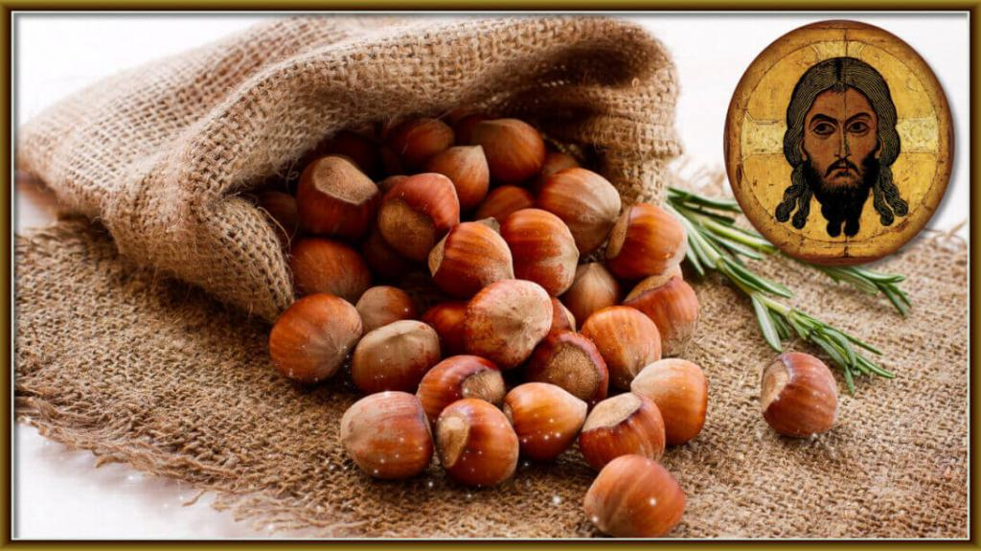Ореховый спас. Польза орехов и правила их выбора

Ежегодно 29 августа православными христианами отмечается Ореховый спас. Расскажем о пользе орехов и правилах их выбора.

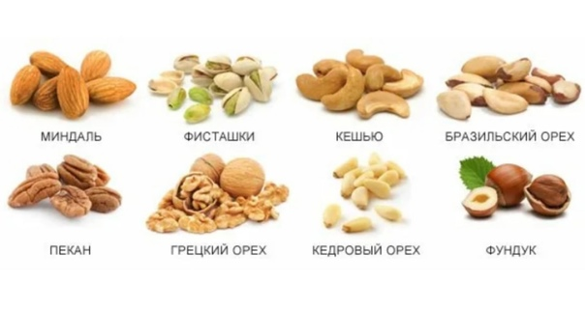В питании к группе орехов относятся фундук, миндаль, фисташки, кешью, лесной, кедровый и грецкий орех. Часто к орехам причисляют и арахис, но это неверно, так как арахис является бобовым растением.

Несмотря на дефицит аминокислот в белке орехов, они обладают высокой пищевой ценностью за счет высокого содержания жирового компонента (45-60%) и являются высококалорийными продуктами (550-650 ккал в 100 г.).

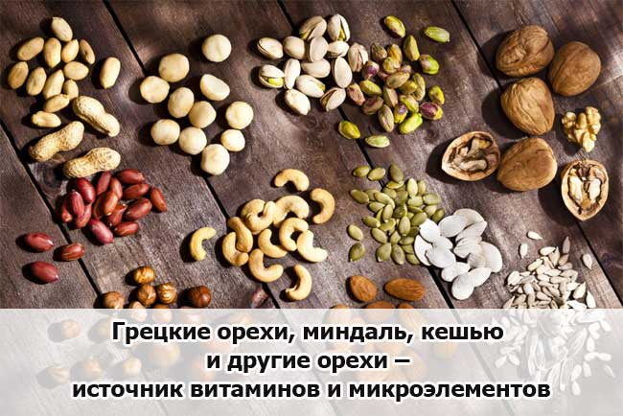

Орехи содержат большое количество калия, магния, кальция, фосфора, железа, селена, марганца, молибдена, никеля, кобальта, витаминов В1, В2, РР, Е, жирных кислот, в том числе Омега 3.

Однако частое употребление большого количество орехов в пище может привести к проблемам со здоровьем. Орехи обладают высоким сенсибилизирующим действием и употребление их в пищу является причиной аллергии более чем у 1% населения.

Употреблять орехи рекомендуется один-два раза в неделю небольшими порциями (около 35 г).

Старайтесь покупать орехи только в местах санкционированной торговли, не стесняйтесь спросить у продавцов документы, подтверждающие их качество и безопасность. Обращайте внимание на сроки годности орехов – обычно он не превышает полгода.

Лучше брать орехи в промышленной упаковке, так как покупая на развес, часто можно приобрести некачественный продут. Орехи не должны иметь прогорклый запах или вкус, следы плесени или порчи как на самих ядрах, так и на скорлупе, на которой также не должно быть каких-либо трещин, дырочек, сколов. Если вам необходимо купить очищенные орехи, берите объемные, издающие хруст ядра. От вялых и сморщенных орехов лучше отказаться.

Дома следует хранить орехи в герметичной таре в сухом месте.

Полезные свойства орехов неоспоримы и известны с давних времен. Но крайне важно точно знать: какие орехи особенно полезны, как их правильно выбирать и как употреблять. Все виды орехов без исключения обладают полезными свойствами. Однако у каждого вида есть свои особенности.

